安庆一中2021届高三第三次模拟考试
理科综合试卷
注意事项：
1．答卷前，考生务必将自己的姓名、准考证号填写在答题卡上。
2．回答选择题时，选出每小题答案后，用铅笔把答题卡上对应题目的答案标号涂黑，如需改动，用橡皮擦干净后，再选涂其它答案标号。回答非选择题时，将答案写在答题卡上，写在本试卷上无效。
3．考试结束后，将本试卷和答题卡一并交回。
可能用到的相对原子质量：H1 N 14 O16 Na 23 Cl 35.5 K 39 I127
一、选择题：本题共13个小题，每小题6分。共78分，在每小题给出的四个选项中，只有一项是符合题目要求的。
1.适时适量的灌溉和追施肥料是农作物高产、稳产的保障。下列关于水和无机盐的叙述错误的是A.叶肉细胞中如果缺少Mg²⁺,一定会影响农作物的正常生长
B.种子入仓前通过充分晾晒丢失全部自由水，以减少有机物消耗
C.参与生命活动的无机盐常需要溶解在水中才能发挥应有功能
D.根系吸收水和无机盐是两个既独立又有联系的过程
2.研究发现，直肠癌患者体内存在癌细胞和肿瘤干细胞。用姜黄素治疗，会引起癌细胞内BAX等凋亡蛋白高表达，诱发癌细胞凋亡；而肿瘤干细胞因膜上具有高水平的ABCG2蛋白（一种ATP结合转运蛋白），能有效排出姜黄素，从而避免凋亡，并增殖分化形成癌细胞。下列说法错误的是
A.肿瘤干细胞与癌细胞中核酸不同
B.肿瘤干细胞排出姜黄素需要消耗细胞代谢提供的能量
C.编码BAX蛋白和ABCG2蛋白的基因都属于原癌基因
D.用ABCG2抑制剂与姜黄素联合治疗，可促进肿瘤干细胞凋亡
3.1941年鲁宾和卡门用同位素¹⁸O标记水和碳酸氢盐，加入三组小球藻培养液中。在适宜光照下进行实验，结果如下表所示，下列叙述错误的是
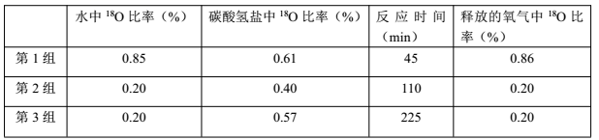
A.小球藻光合作用所需的二氧化碳可由碳酸氢盐提供
B.氧气中¹⁸O比率不受光合作用反应时间影响
C.鲁宾和卡门研究该实验的目的是验证光合作用产物有氧气
D.该实验启发了卡尔文用¹⁴C标记二氧化碳，研究暗反应中物质变化
4.我国科学家利用二倍体竹子和水稻相互授粉培育出新品种，命名为“中华竹稻”。下列有关叙述正确的是A.培育中华竹稻的原理是基因突变
B.中华竹稻无同源染色体，属于单倍体
C.竹子和水稻能够杂交，属于同一个物种
D.中华竹稻根尖细胞有丝分裂后期有4个染色体组
5.欲观察某动物甲状腺功能亢进引起的症状，合理的实验方法是
A.切除正常动物的甲状腺
B.用甲状腺激素持续饲喂正常的动物
C.给切除甲状腺的动物饲喂甲状腺激素
D.用治疗甲亢的药物持续饲喂正常动物
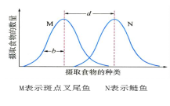
6.生物种群在群落中的功能关系和它们在时间和空间上占有的位置称为生态位。斑点叉尾鱼和鲢鱼是常见的淡水养殖鱼类，人们常常将它们混合放养以取得更好的经济效益。研究人员对两种鱼所摄取的食物种类和数量进行研究绘制了下图，下列结论正确的是
A.对生态位的研究属于在种群水平上研究的问题
B.斑点叉尾鱼和鲢鱼之间不存在竞争关系
C.d越小说明两种鱼之间的竞争越激烈
D.b越大说明斑点叉尾鱼适应环境的能力越弱
7．下列文献记载内容涉及非氧化还原反应的是( )
A．东汉《周易参同契》中记载“胡粉投火中，色坏还为铅”
B．宋代《天工开物》中“凡石灰，经火焚炼为用”
C．西汉时期的《淮南万毕术》中有“曾青得铁，则化为铜”
D．晋代《抱扑子》一书中记载有“丹砂烧之成水银，积变又还成丹砂”
8．吉利德公司研发的瑞德西韦早期是针对丙肝病毒开发的抗生素，最近发现该药品对新冠病毒有一定的疗效。下图是瑞德西韦的结构式，关于瑞德西韦性质说法正确的是（ ）
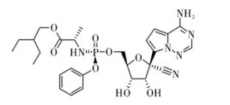
A．瑞德西韦属于芳香烃
B．瑞德西韦在一定条件下能与盐酸反应
C．1mol瑞德西韦最多能与11molH₂完全加成反应
D．瑞德西韦的分子中所有原子可能在同一平面上
9.下列实验操作、现象和实验结论均正确的是( )
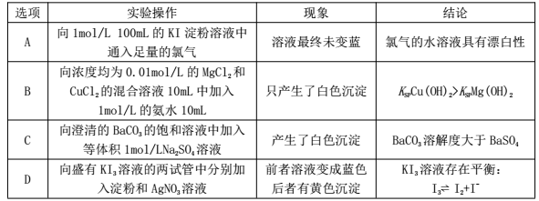
10.某溶液pH=0，可能存在中的若干种，现取适量X溶液进行如下一系列实验，下列有关判断正确的是( )
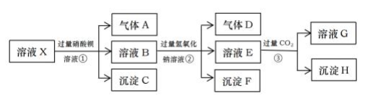
A．生成气体A的离子方程式为：
B．生成沉淀H的离子方程式为：
C．溶液X中一定没有的离子：CO₃²⁻、Ba²⁺、NO₃⁻
D．溶液X中不能确定是否含有Al³⁺
11．原子序数依次增大的五种短周期主族元素X、Y、Z、Q、W组成的化合物的结构如图所示，基态Q原子最外层电子是电子层数的3倍。下列说法正确的是（ ）
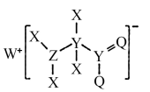
A．W能与硫酸铜溶液反应，制备出铜单质
B．W的氢化物是共价化合物
C．W和Z形成的化合物受到撞击时能瞬间释放出大量的气体
D．由X、Y、Q、W形成化合物一定显碱性
12．甲池是一种常见的氢氧燃料电池，如下图所示。一段时间乙池内，D中进入l0mol混合气体其中苯的物质的量分数为20%（杂质不参与反应），C出来的气体中含苯的物质的量分数为10%的混合气体(不含H₂，该条件下苯、环己烷都为气态)，下列说法不正确的是（ ）
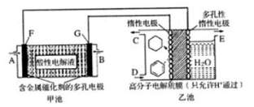
A．甲池中A处通入O₂，E处有O₂放出,且体积一样（标况下测定）
B．甲池中H⁺由G极移向F极,乙池中H⁺由多孔惰性电极移向惰性电极
C．乙池中惰性电极上发生：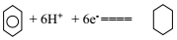
D．导线中共传导12mol电子
13．常温时，PbR(R^{2－}为或)的沉淀溶解平衡关系图如图所示。已知常温碳酸铅的溶解度小于硫酸铅，下列说法正确的是( )
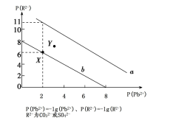
A．b表示PbCO₃
B．常温下将澄清饱和的PbCO₃溶液和澄清饱和的PbSO₄溶液等体积混合，混合后溶液变浑浊，并产生PbSO₄沉淀
C．当PbSO₄和PbCO₃沉淀共存时，溶液中和的比是
D．向0.1mol/L的Na₂SO₄溶液中加入等体积0.12mol/LPb(NO₃)₂(忽略体积变化)，反应后溶液中的=
二、选择题：本题共8小题，每小题6分。共48分。在每小题给出的四个选项中，第14~18题只有一项符合题目要求，第19~21题有多项符合题目要求。全部选对的得6分，选对但不全的得3分，有选错的得0分。
14.2021年开始实行的“十四五”规划提出，把量子技术与人工智能和半导体一起列为重点研发对象。技术方面，中国量子通信专利数超3000项，领先美国。在通往量子论的道路上，一大批物理学家做出了卓越的贡献，下列有关说法正确的是（ ）
A．玻尔在1900年把能量子引入物理学，破除了“能量连续变化”的传统观念
B．德布罗意第一次将量子观念引入原子领域，提出了定态和跃迁的概念
C．弗兰克和赫兹利用电子轰击汞原子，获得了除光谱测量外用其他方法证实原子中分立能级存在的途径，为能够证明原子能量的量子化现象提供了实验基础
D．普朗克大胆地把光的波粒二象性推广到实物粒子，预言实物粒子也具有波动性
15.如图所示，将A、B两小球从相同高度同时水平抛出，经时间t₁在空中P点相遇，已知P点与A、B两点的竖直高度为h。若A、B两小球仍从原位置同时抛出，抛出的速度均增大一倍，两球经时间t₂在Q点相遇，下列说法正确的是
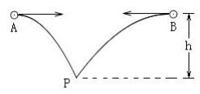
A. ，Q点在P点右上方
B. 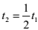，Q点在P点左上方
C. 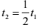，Q点在P点正上方3h/4处
D. ，Q点在P点正上方h/4处
16. 如图所示，两个完全相同的带电小球，所带电荷量均为qC，质量为1.8g，球A用绝缘轻绳悬挂，球B靠近的过程中，绝缘轻绳与竖直方向夹角不断增大。最终B稳定在某一位置，此时两小球球心连线水平且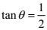，则此时两球之间的间距为（ ）（已知）
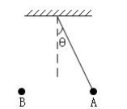
A.10cm B.20cm C.2cm D.1cm
17.如图甲所示，一轻质弹簧放置在粗糙的水平桌面上，一端固定在墙壁上，另一端栓接物体A。A、B接触但不粘连，与水平桌面的摩擦因数均为，压缩弹簧使A、B恰好不滑动，m_{A}=m_{B}=5kg,给物体B施加力F的作用使之作匀加速直线运动，F与位移s的关系如图乙所示（g=10m/s²），则下列结论正确的是（ ）
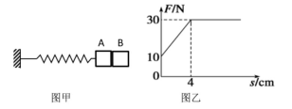
A.水平桌面的摩擦因数μ=0.2
B.物体A、B分离时加速度相同，a=2m/s²
C.物体A、B分离时，弹簧压缩量x₂=0.06m
D.开始有F作用时，弹簧压缩量x₁=0.05m
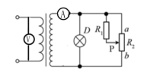
18.如图所示的电路中，理想变压器输入端接在交流恒流源上，原线圈电流有效值不变，理想电压表接在原线圈两端，理想电流表串联在副线圈电路上，开始时滑动变阻器的滑片P置于中点处，现将滑片P向上移动时，下列说法正确的是（ ）
A.电流表的示数变小
B.电压表的示数变大
C.小灯泡亮度变暗
D.电源的输出功率变小
19.2021年4月24日是我国第六个“中国航天日”，预计五月中下旬，首辆被命名为“祝融号”火星车即将与天问一号着陆器一起登陆火星，实现火星表面的巡视探测。假设火星极地处表面的重力加速度为g₀，火星赤道处表面的重力加速度为g₁,火星的半径为R。已知物体在火星的引力场中引力势能是E_{p}=-GMm/r，G为引力常数，M为火星的质量，m为物体的质量，r为两者质心的距离。某同学有一个大胆的想法，在火星赤道平面沿着火星半径挖深度为R/2的深井，已知质量分布均匀的球壳对壳内物体的引力为零，则下列结论正确的是（ ）
A.火星的第一宇宙速度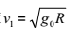 B.火星的第二宇宙速度
C.火星深井底部的重力加速度为 D.火星的自转周期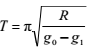
20.如图所示，匀强电场中有一固定斜面，电场方向平行斜面向下，一带正电的物体以初动能200J从斜面底端向上运动，第一次经斜面A点时动能减少了160J，机械能减少了100J，电势能增加了80J，则有（ ）
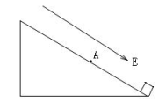
A.返回斜面底端时的动能为150J
B.返回斜面底端时的动能为160J
C.从底端到第一次经过A点摩擦力对物体做的功为-20J
D.返回斜面底端时克服摩擦阻力做的功为40J
21.如图所示，一质量为m电荷量为q的带正电粒子在匀强电场中只在电场力作用下运动，由A运动到B的时间为t，经过A、B点时速度分别为v₀和2v₀,两点速度与 AB直线夹角均为37°，已知sin37°=0.6,cos37°=0.8,则下列说法正确的是（ ）
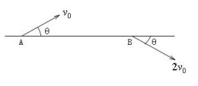
A. 电场中B点电势高于A点电势
B. 电场力方向与AB直线所成夹角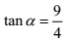
C. 电场强度大小为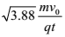
D. 由A运动到B电场力一直做正功
三、非选择题：共174分，第22~32题为必考题，每个试题考生都必须作答。第33~38题为选考题，考生根据要求作答。
（一）必考题：共129分。
22．（6分）用DIS实验装置研究“机械能守恒定律”的实验中，某同学用如图甲所示装置。力传感器固定在天花板上，细线一端吊着小球。
实验步骤如下：
①将小球拉至与竖直方向夹角为θ处静止释放；
②通过软件描绘出细绳拉力随时间变化如图乙所示；
③改变静止释放时细绳与竖直方向夹角θ值，重复实验，得到多组数据。
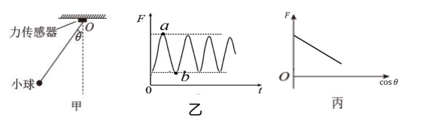
(1) 从以下数据中选择误差最小的方案，来验证机械能守恒定律，至少要测量的数据还有（ ）
A.小球的质量m B.细绳的长度L C.小球的直径D D.乙图中a点的拉力读数F
(2)如图丙所示，以为横轴，以F为纵轴描点绘图，已知当地的重力加速度为g，当图像斜率k= ；纵轴截距b= 时，即可说明小球的运动是机械能守恒的。（用题中所给物理量符号表示）
23．（9分）某同学计划测量常温下某浓度的食盐溶液电阻率，在长方体绝缘容器内插上两竖直金属薄板A、B（薄板电阻可忽略不计），A板固定在左侧，B板可插在容器内不同位置，容器内倒满食盐溶液。现提供实验器材如下：
A．电压表(量程3V，内阻约3kΩ); B．电压表(量程15V，内阻约15kΩ);
C．电流表(量程0.6A，内阻约2Ω)； D．电流表(量程100mA，内阻约10Ω)；
E．电池组(电动势E约为3V);
F．开关一个;导线若干.
(1) 该同学先将两金属板贴近左右容器壁，用多用电表欧姆档粗测溶液电阻约为40Ω，为了减少误差，电压表应该选取 ，电流表应该选取 ；（填器材前字母代号）；
(2) 请利用以上已经选取的器材，设计一个实验电路尽可能准确地测量出该食盐溶液的电阻率，用笔画线代替导线在图中连接好实验电路；
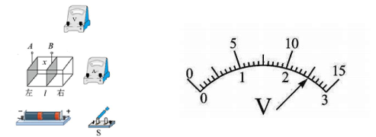
(3) 两金属薄板横截面积，两板间距，测量时电流表读数I=62mA，电压表指针偏转如下图所示，电压表读数为U= V，则该食盐溶液的电阻率（计算的结果保留2位有效数字）；
(4) 另一同学想到，移动B金属板，利用测得的多组U、I数据，描绘出U-I图线，图线的截距可代表电源的电动势，斜率大小代表电源内阻，你认为这样计算的结果与实际值相比，电动势会 （填偏大、偏小、不变），内阻会 （填偏大、偏小、不变）。
24.（12分）如图所示，两光滑金属导轨，间距d＝2m，在桌面上的部分是水平的，仅在桌面上有磁感应强度B＝1T、方向竖直向下的有界磁场，电阻R＝3Ω，桌面高H＝0.8m，金属杆ab质量m＝0.2kg，其电阻r＝1Ω，从导轨上距桌面h＝0.2m的高度处由静止释放，落地点距桌面左边缘的水平距离s＝0.4m，取g＝10m/s²，求：
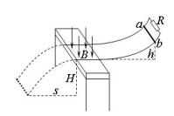
（1）金属杆刚进入磁场时，R上的电流大小；
（2）整个过程中电阻R放出的热量；
（3）通过电阻R的电荷量。
25.（20分）质量M =1kg的小物块从A处以初速度v₀=4m/s水平抛出，落点为C；现以A、B为端点在竖直面内安装一长为L=3m水平传送带，传送带保持以速度v=1m/s向右匀速运动，小物块仍从A处以初速度v₀滑上传送带，它在传送带上滑行后从B端水平飞出，落点仍为C，水平距离OC长度为2L，如图甲所示。若将小物块从A处由静止释放，它刚运动至传送带B端时，一颗质量m=20g的子弹以速度v₁=200m/s水平向左射入物块，穿出时子弹速度大小为v₂=50m/s，且以后每隔=1.5s就有一颗相同的子弹射入物块，直到物块从传送带上滑落，如图乙所示。设每颗子弹穿过物块时间极短，物块质量可认为始终不变，且相对传送带可视为质点。重力加速度取g=10m/s²。求：
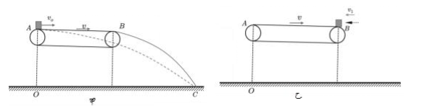
（1）小物块与传送带间的动摩擦因数；
（2）第一颗子弹穿过物块时产生的内能Q；
（3）共有多少颗子弹穿过物块，最终物块落地点与C点的距离s。
26．（14分）亚硝酸钠广泛用于印染漂白、食品等行业，常作媒染剂、漂白剂、食品添加剂等。某兴趣小组用下列装置制备NaNO₂。
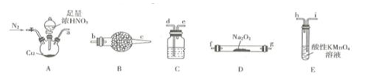
已知:① ②NO能被酸性KMnO₄氧化成。
请回答下列问题:
(1)利用上图中的装置制备NaNO₂，其连接顺序为 (按气流方向，用大写字母表示，装置不重复使用)。
(2)反应结束后，还需要通入一段时间N₂的目的是 。
(3)装置B中的试剂是 ,装置C中的试剂是 。
(4)装置E中发生反应的离子方程式为 。
(5)为测定亚硝酸钠的含量,称取3.000g样品溶于水配成250mL溶液，量取25.00mL溶液于锥形瓶中，硫酸酸化后加入0.2mol/L10mLKClO₃溶液（过量），发生反应: (杂质不参与反应)。然后加入足量的KI淀粉溶液(KI被KClO₃氧化成I₂)，用0.3000mol/LNa₂S₂O₃标准溶液滴定至终点(发生反应: )，消耗20.00mL。
①所得样品中亚硝酸钠的质量分数为 。
②下列操作会导致测定结果偏高的是 (填代号)。
a.滴定过程中向锥形瓶中加少量水 b.消定前滴定管尖嘴部分有气泡，滴定后气泡消失
c.读数时，滴定前仰视，滴定后俯视 d.滴定时，标准液被滴到锥形瓶外
27.(14分)氮化镓(GaN)是一种具有优异光电性能的物质，可以用在高功率、高速的光电元件中。例如氮化镓可以用在紫光的激光二极管，几名科学家因发明蓝光LED而获得2014年诺贝尔物理奖。一种综合利用炼锌矿渣(主要含铁酸镓Ga₂(Fe₂O₄)₃、铁酸锌ZnFe₂O₄)获得3种金属盐，并进一步利用镓盐制备氮化镓(GaN)的部分工艺流程如下图所示。
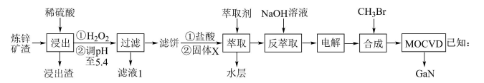
已知：
①Ga与Al同主族，化学性质相似。
②MOCVD是一种金属有机物化学气相淀积技术。
③常温下，浸出液中各离子的浓度及其开始形成氢氧化物沉淀的pH如表1。
④金属离子在工艺条件下的萃取率(进入有机层中金属离子的百分数)如表2。
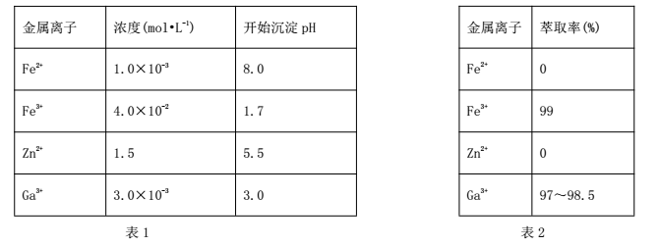 (1)“浸出”时铁酸锌ZnFe2O4发生反应的化学方程式为 。
(2)浸出后将pH调至5.4，过滤所得滤饼成分的化学式为 ，滤液1中残余的Ga³⁺的浓度为__ 。
(3)萃取前加入固体X的目的是_ 。
(4)加入萃取剂进行萃取而得到水层，所用的玻璃仪器有
(5)电解过程包括电解反萃取液制粗镓和粗镓精炼两个步骤。精炼时，以粗镓为阳极，纯镓为阴极，NaOH水溶液为电解质溶液。通电时，粗镓溶解以 （填离子符号）形式进入电解质溶液，并在阴极放电析出高纯镓，则阴极的电极反应方程式为_ __。
(6)GaN可采用MOCVD技术制得：以合成的三甲基镓［Ga(CH₃)₃]为原料，使其与NH₃发生反应得到GaN和另一种气态产物，该气态产物的化学式为____。
28.（15分）甲醇是一种可再生能源，CO和CO₂催化加氢制甲醇，是极具前景的温室气体资源化研究领域。
(1)已知在25℃，101kPa下：甲醇(l)的燃烧热为akJ·mol⁻¹，CO(g)的燃烧热为bkJ·mol⁻¹，H₂O(g)=H₂O(l) ΔH=+ckJ·mol⁻¹。
则甲醇(l)不完全燃烧生成一氧化碳和水蒸气的热化学方程式为______________。
（2）恒温恒压下，在容积可变的密闭容器中加入一定量的CO和H₂发生反应
ⅰ CO(g)+2H₂(g) ⇌CH₃OH(g) ΔH=-90.2 kJ·mol⁻¹制备甲醇，测得平衡时CO的转化率(α)随温度、压强的变化如图所示：
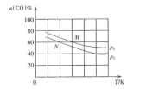
则P₁_______P₂，M点的正反应速率_______N点的逆反应速率。(填“>”、“<”或“=”)
（3）在某催化剂作用下，CO₂和H₂发生反应
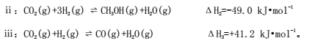
①维持压强不变，按固定初始投料比将CO₂和H₂按一定流速通过该催化剂，经过相同时间测得实验数据：
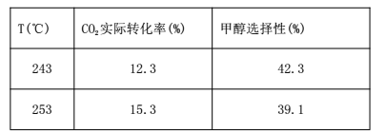
注：甲醇的选择性是指发生反应的CO₂中转化为甲醇的百分比。
表中数据说明，升高温度，CO₂的实际转化率提高而甲醇的选择性降低，其原因是：
_____________________________。为减少副反应的发生，同时不降低CO₂生成CH₃OH的反应速率和平衡转化率，可采取的措施是 。
（4）恒温恒压密闭容器中，加入2molCO₂和4molH₂，只发生反应ⅱ和反应ⅲ，初始压强为P₀，在300℃发生反应，反应达平衡时，CO₂的转化率为50%，容器体积减小25%，反应ⅱ的平衡常数Kp= (kPa)^{－2}（Kp为以分压表示的平衡常数，分压=总压×物质的量分数)。
（5）以甲醇为原料，通过电化学法可以合成碳酸二甲酯[(CH₃O)₂CO]，工作原理如图所示。
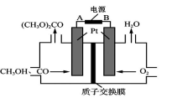
①阳极的电极反应式为_________________________________________。
②若以铅蓄电池为电源，B应与铅蓄电池的_____（填“Pb”或“PbO₂” ）相连。
29.（9分）为研究铁皮石斛的光合特性，研究人员测定了铁皮石斛在有光和黑暗条件下的CO₂吸收速率和气孔开放程度，结果如下图所示。请回答下列问题：
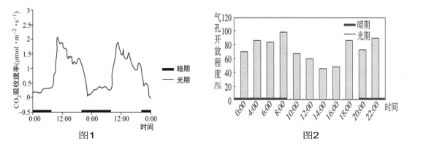
（1）有光条件下，铁皮石斛吸收的CO₂在__________中固定并还原生成糖类等有机物。
（2）图1实验结果显示，暗期铁皮石斛CO₂吸收总量__________（填“大于0”或“小于0”），但是在暗期，铁皮石斛并不能将CO₂转化为糖类等光合产物，原因是_________________。
（3）科研人员进一步测定铁皮石斛中酸性物质的含量变化，发现酸性物质在暗期上升、光期下降，由此可推测CO₂________________________。
（4）图2中暗期气孔开放程度__________光期，科研人员推测铁皮石斛在光期条件下吸收CO₂不足，而暗期可以_____________________，进而提高光合速率。
30.（10分）支配心脏、血管等内脏器官的传出神经一般不受意识的控制，统称为自主神经，分为交感神经和副交感神经。在交感神经和副交感神经的双重支配下，心率可维持在正常水平。切断支配心脏的副交感神经，则心率加快；切断支配心脏的交感神经，则心率减慢。请回答下列问题：
（1）切断副交感神经后心率加快，说明正常情况下副交感神经兴奋后对心脏起__________（填“兴奋”或“抑制”）作用，控制该调节过程的神经中枢位于_________________（填“大脑皮层”或“脑干”）。（2）将支配心脏的交感神经和副交感神经都切断，心率将加快，说明__________________。
（3）从维持人体内环境稳态角度，同一器官同时接受交感神经和副交感神经的共同控制，意义在于______________________________________________。
31.（8分）“乡村四月闲人少，才了蚕桑又插田。”绿油油的秧苗洋溢着勃勃生机。观察下图的稻田生态系统食物网，回答下列问题：
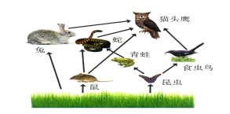
（1）在该稻田生态系统食物网中，共包含__________条食物链，起决定作用的生物组分是__________（填“生产者”或“消费者”）。
（2）环境中某些有害物质，会沿着食物链逐渐在生物体内富集，请写出图中有害物质富集浓度最高的食物链________________________________________________。
（3）假设喷洒农药导致所有的昆虫灭绝，则一定时间内该生态系统的自我调节能力下降，原因是_________________________________________________。
（4）为了使能量持续高效地流向对人类最有益的部分，在稻田生态系统中人们可以采取_____________________________措施实现这一目的（列出一点即可）。
32.（12分）科学家在研究果蝇的羽化（从蛹变为蝇）昼夜节律过程中，克隆出野生型昼夜节律per及其三个等位基因pers、perL、per01，通过实验验证基因只位于X染色体上。野生型昼夜节律为24h,即表示为正常节律，突变基因pers、perL、per01分别导致果蝇的羽化节律的周期变为19h、29h和无节律。回答下列问题：
（1）不同等位基因的产生体现了基因突变具有__________，per基因与per01基因的根本区别是_______________________。
（2）四种品系自由交配若干代后种群中雌果蝇的基因型共有__________种。
（3）研究基因的自由组合规律__________（填“能”或“不能”）用果蝇的羽化节律性状和红眼、白眼性状，原因是_________________________________________。
（4）现有纯合per01突变体与纯合野生型两品系雌雄果蝇若干，请在其中选择材料设计一代杂交实验来确定正常节律与无节律这对性状的显隐性（简要写出实验思路、预期结果与结论）。
（二）选考题：共45分。请考生从2道物理题、2道化学题、2道生物题中每科任选一题作答。如果多做，则每科按所做的第一题计分。
33．[物理——选修3-3]（15分）
（1）（5分）（1）下列说法中正确的是___________
A.当分子间作用力表现为斥力时，分子间作用力及分子势能均随分子间距增大而减小
B.两物体相接触时，热量一定从内能大的物体传递到内能小的物体
C.一定量的理想气体，如果压强不变体积减小，单位时间碰撞单位面积器壁的分子数一定增多
D.干湿泡温度计的干泡温度计与湿泡温度计示数差距越大，说明空气的相对湿度越大
E.当液体与固体间表现为浸润时，附着层内液体分子间距离小于内部液体分子间距离
（2）（10分）如图所示，横截面积为s，高为h的绝热气缸竖直放置，缸内一厚度不计的活塞与弹簧一端相连，弹簧另一端固定在活塞正上方，初始时活塞距气缸底部的距离为h，缸内气体热力学温度为T。现通过气缸底部的电热丝（图中未画出）给缸内气体缓慢加热。当缸内气体温度为3T时，活塞上升的距离为h，此时弹簧恰好恢复原长。已知大气压强为
p₀，活塞质量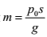。
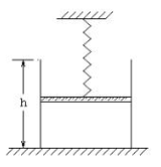
①求初始状态缸内气体的压强
②继续加热，当活塞恰好上升到气缸口，求此时缸内气体的温度。
34．[物理——选修3-4]（15分）
（1）（5分）如图所示为光线在A、B、C三种介质中传播时发生反射和折射的情况，下列说法中正确的是 。
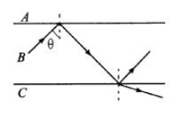
A.介质A的折射率比介质B的折射率大
B.介质B的折射率比介质C的折射率大
C.若增大光线的入射角，在介质A、B的分界面处可能会发生折射现象
D.若增大光线的入射角，在介质B、C的分界面处可能会发生全反射现象
E.光在三种介质中传播速度分别为v_{A}、v_{B}、v_{C}，则
（2）（10分）一列简谐横波在t0时刻的波形如图所示，已知t0时刻质点P的速度为v，经过0.2s它的速度与v第一次相同，再经过1.0s它的速度与v第二次相同。①判断波的传播方向并计算波的周期②若波源的振动始终持续，计算x=8m的质点运动到波峰的时刻
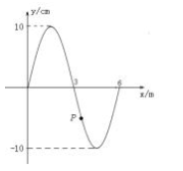

35.[化学—选修3：物质结构与性质]（15分）
BaTiO₃和MgTiO₃都是重要的介电材料，BaTiO₃可利用熔融态的反应：TiO₂+BaCO₃=BaTiO₃+CO₂↑制备。试回答下列问题：
（1）基态Ti原子中有 个未成对电子，若其价层的某一个电子受激发后得到激发态的Ti原子，该激发态的Ti原子中最多有 个未成对电子。
（2）制备BaTiO₃的反应的各物质中，电负性最小的元素是 (填元素符号)。
（3）BaCO₃中阴离子的中心原子的价层电子对数为 ，写出一个与该阴离子互为等电子体的分子的化学式 。
（4）TiO₂的熔沸点远高于CO₂的原因是 ，MgTiO₃的熔点高于BaTiO₃的原因是 。
（5）在BaTiO₃的立方晶胞结构中，Ba²⁺位于晶胞顶点位置，则Ti⁴⁺最可能位于 ，O²⁻最可能位于 。将晶胞中部分Ba²⁺替换为Mg²⁺或Ca²⁺可改良材料性能，设晶胞中分别有x、y个Ba²⁺被替换为Mg²⁺、Ca²⁺，则改良后的晶胞化学式为 。
36.[化学—选修5：有机化学基础]（15分）
有机物J 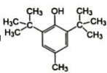是一种汽油抗爆震剂，也是一种油溶性抗氧化剂，其合成路线如下：
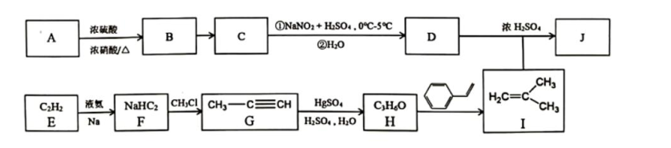
已知：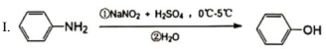
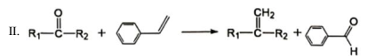
(1) C的结构简式为 D+I→J的反应类型为
(2)B的名称为 F中的化学键有
(3)写出H→I的化学方程式
(4)写出两种符合下列条件的B的同分异构体的结构简式
①含氧官能团相同 ②不含环状结构 ③核磁共振氢谱有3组峰且面积比为4：2：1
（5）结合上述流程和所学知识，以甲苯和苯乙炔为起始原料(无机试剂任选)，设计制备
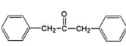的合成路线
37.[生物——选修1：生物技术实践]（15分）
土壤中含有丰富的磷资源，其中只有1%左右能被植物吸收利用，其他以无机磷酸盐固体形式存在。解磷细菌可以溶解磷酸盐固体，提高土壤肥力，促进农作物的生长。科研工作者通过分离、培养解磷细菌，制备成颗粒状的菌肥，应用到农业生产中。请回答下列问题：
（1）欲从土壤中分离解磷细菌：首先取少量土壤，在以__________为唯一磷源的__________（填“固体”或“液体”）培养基中进行富集作用，目的是_______________________________。
（2）企业发酵生产标准规定：当发酵液解磷细菌浓度达到2×10⁸个/ml时，发酵结束，分装入库。产品出库时需采用_______________进行活菌计数，取0.2ml发酵液涂布时应选择稀释___________倍（填“10⁵”或“10⁶”）。
（3）农田中施用菌肥比施用化肥更具优势在于________________________（列出两点即可）。
38.[生物——选修3：现代生物科技专题]（15分）
科学家从黑麦草植株中获取抗草甘膦基因，通过转基因技术获得了抗除草剂草甘膦的玉米新品种。请回答下列问题：
（1）科研人员在喷洒过草甘膦溶液环境中选择能够生长的黑麦草，从黑麦草细胞质中提取__________，构建_________（填“基因组文库”或“cDNA文库”），从中选取抗草甘膦基因。该方法获得的目的基因直接导入玉米细胞中不能正常表达，其原因是______________。
（2）经研究发现该种玉米新品种抗草甘膦的能力较低，可通过______________修饰抗草甘膦的基因。
（3）种植该转基因玉米作为食物会引发公众在食物安全方面的担忧，主要是担心转基因生物______________________________（列出两点即可）。
（4）与传统的焚烧玉米秸秆相比，将玉米秸秆发展为以沼气工程为核心的农村生态工程建设主要遵循生态工程__________________的基本原理。

